高级语言课程设计前期报告
（职工信息管理系统设计与实现）

班级：___网络2501_ 学号：__2500407025__ 姓名：___吕昊阳___

一. 选题及需求分析
本次课程设计拟设计实现一款职工信息管理系统。
该系统支持对职工信息进行统一管理，包括职工的编号、姓名、性别、年龄、所属部门、职位、入职时间、联系电话等基本信息。系统应具备信息的录入、删除、修改、查询等基本功能，用户可以根据职工编号或姓名快速查找相关信息。同时，系统还支持按部门统计职工人数，方便管理者进行人事结构分析。系统还应具备良好的用户交互界面，操作简洁，功能稳定，能够满足中小企业或组织对职工信息日常管理的基本需求。

二．概要设计

1．功能模块图；
根据职工信息管理系统的需求分析，得出该系统应实现的主要功能，包括：
（1）.录入职工信息。
（2）.实现删除功能，即输入职工编号删除相应的数据。
（3）.实现查找功能，即输入职工编号或姓名查找该职工的详细信息。
（4）.实现修改功能，即输入职工编号可修改其相关信息。
（5）.实现统计功能，即按部门统计职工人数或统计全体职工总数。
该系统的总体功能模块设计如图1所示：

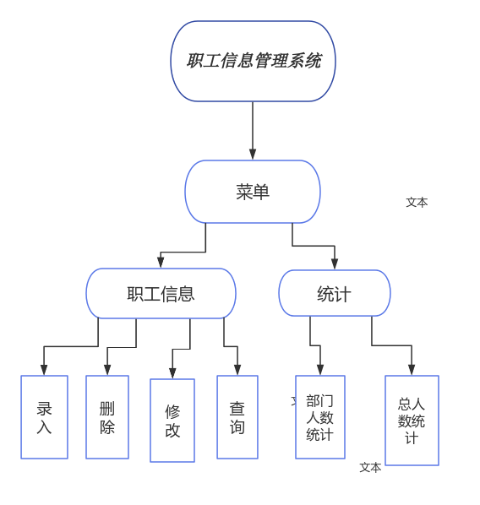
图 1 职工信息管理系统的功能模块图

2．各个模块详细的功能描述。
1）菜单导航
系统启动后首先显示主菜单，列出各项功能选项，方便用户选择操作，菜单项如下：

2）添加职工信息
在主菜单中选择1时，进入录入功能。用户可依次输入职工的编号、姓名、性别、年龄、部门、职位、入职时间、联系电话等信息，系统将这些信息保存到文件中，便于后续查询和管理。录入过程中可使用结构体指针进行操作。
3）查询职工信息
在主菜单中选择2时，进入查询功能。用户可选择按职工编号或姓名进行查询，系统在文件中查找匹配项，若找到则显示该职工的详细信息，若未找到则提示“未找到相关信息”。
- 修改职工信息
在主菜单中选择3时，进入修改功能。用户输入职工编号后，系统定位该职工信息，允许用户对其各项信息进行更新，如部门调动、职位变更、联系电话修改等，修改后保存至文件。
- 删除职工信息
在主菜单中选择4时，进入删除功能。用户输入职工编号后，系统在文件中查找并删除该职工的所有信息，同时更新文件内容，确保数据一致性。
- 显示所有职工信息
在主菜单中选择5时，系统将逐条显示所有已录入职工的全部信息，便于用户快速浏览整体人事情况，信息包括编号、姓名、部门、职位、联系方式等。
- 统计职工人数
在主菜单中选择6时，系统可统计全体职工总数，也可按部门统计人数，帮助管理者了解各部门人员配置情况，便于人事决策。
- 退出系统
在主菜单中选择7时，系统安全退出，释放资源，结束职工信息管理系统的运行。

